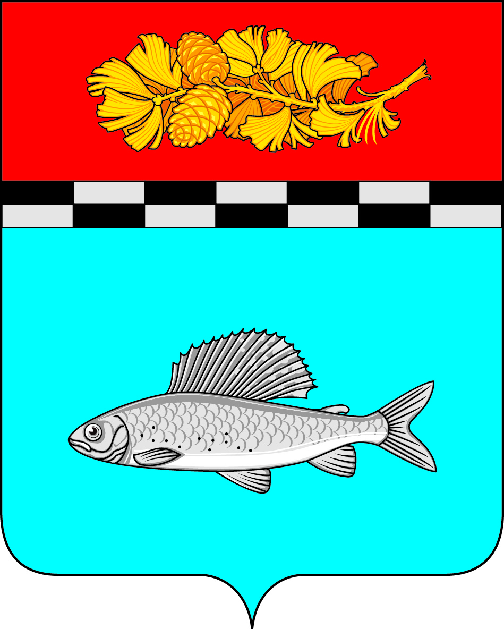

АДМИНИСТРАЦИЯ
УЛЬКАНСКОГО ГОРОДСКОГО ПОСЕЛЕНИЯ
КАЗАЧИНСКО-ЛЕНСКОГО
МУНИЦИПАЛЬНОГО РАЙОНА
ИРКУТСКОЙ ОБЛАСТИ

ПОСТАНОВЛЕНИЕ

7 июня 2021г. № 178
п. Улькан

Об установлении тарифов на горячую воду для Общества с ограниченной ответственностью «Тепловодснаб» (ООО «ТВС»), обеспечивающего горячее водоснабжение с использованием закрытой системы теплоснабжения (горячего водоснабжения) на территории Ульканского городского поселения

В соответствии с Федеральным законом от 7 декабря 2011 № 416-ФЗ «О водоснабжении и водоотведении», постановлением Правительства РФ от 13 мая 2013г. № 406 «О государственном регулировании тарифов в сфере водоснабжения и водоотведения», Методическими указаниями по расчету регулируемых тарифов в сфере водоснабжения и водоотведения, утвержденным приказом ФСТ Российской Федерации от 27 декабря 2013г. №1746-э, Законом Иркутской области от 06 ноября 2012г. № 114-ОЗ «О наделении органов местного самоуправления отдельными областными государственными полномочиями в сфере водоснабжения и водоотведения», руководствуясь статьями 7, 28, 51 Устава Ульканского городского поселения Казачинско-Ленского муниципального образования Иркутской области, администрация Ульканского городского поселения

п о с т а н о в л я е т :
1. Установить двухставочный тариф на горячую воду для Общества с ограниченной ответственностью «Тепловодснаб» (ООО «ТВС»), обеспечивающего горячее водоснабжение с использованием закрытой системы теплоснабжения (горячего водоснабжения) на территории Ульканского городского поселения, согласно приложению №1.
2. Тарифы, установленные в пункте 1 настоящего постановления, действуют с 1 июня 2021 года по 31 декабря 2023 года.
3. Опубликовать настоящее постановление в газете «Родник» и на официальном сайте www.admulkan.ru
4. Распространить действие настоящего постановления на правоотношения, возникшие с 1июня 2021 года.
5. Контроль за исполнением настоящего постановления оставляю за собой.

Глава Ульканского
городского поселения А.Н. Никищенко

Согласовано:

заведующий юридическим отделом ___________________ Н.Н.Старицын

Приложение №1
к Постановлению администрации
Ульканского городского поселения
от «7» июня 2021г. № 178

Долгосрочные тарифы на горячую воду для Общества с ограниченной ответственностью «Тепловодснаб» (ООО «ТВС»), обеспечивающего горячее водоснабжение с использованием закрытой системы теплоснабжения (горячего водоснабжения) на территории Ульканского городского поселения.

Наименование регулируемой организации  Общество с ограниченной отвественностью «Тепловодснаб» (ООО «ТВС» | Период действия тарифа | Компонент на тепловую энергию, руб./Гкал | Компонент на питьевую воду, руб./м³
 | Население (с учетом НДС)
 | с 01.06.2021  по 30.06.2021 | 1990,04 | 16,81
 | с 01.07.2021  по 31.12.2021 | 2065,66 | 17,44
 | с 01.01.2022  по30.06.2022 | 2065,66 | 17,44
 | с 01.07.2022  по31.12.2022 | 2148,28 | 18,10
 | с 01.01.2023  по 30.06.2023 | 2148,28 | 18,10
 | с 01.07.2023  по31.12.2023 | 2234,21 | 18,78
 | Прочие потребители (без учета НДС)
 | с 01.06.2021  по 30.06.2021 | 2502,41 | 62,54
 | с 01.07.2021  по 31.12.2021 | 2225,27 | 64,49
 | с 01.01.2022  по30.06.2022 | 2225,27 | 64,49
 | с 01.07.2022  по31.12.2022 | 2471,57 | 66,42
 | с 01.01.2023  по 30.06.2023 | 2471,57 | 66,42
 | с 01.07.2023  по31.12.2023 | 2551,42 | 68,47

Глава Ульканского городского поселения А.Н. Никищенко

